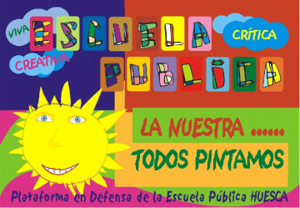

La Plataforma en defensa de la Escuela Pública de Huesca tiene el gusto de invitarles a la Jornada que sobre “Escolarización Pública, Escolarización Inclusiva” tendrá lugar el sábado 21 de Octubre en el CIFE Ana Abarca de Bolea de 10 a 19h.

Agradeceríamos contar con su asistencia

Atentamente

